Пермский национальный исследовательский политехнический университет ПНИПУ

Отчёт по лабораторной работе на тему “Функции и массивы”

Выполнил студент группы РИС-23-3Б:

Смирнов Андрей Сергеевич

Проверила:

Доцент кафедры ИТАС

О.А. Полякова

2024

1. Постановка задачи:

Скопировать из файла F1 в файл F2 все строки, в которых содержится не менее двух одинаковых слов.

Определить номер слова, в котором больше всего цифр.

1. Анализ задачи:

Используем два файла: F1.txt и F2.txt. В F1 будет записаны строки, в файл F2 будет выводится результат работы программы. Каждую строчку разбиваем на слова. Затем в каждом слове считаем количество цифр, для этого создана отдельная функция для поиска чисел в слове. Пока есть строки, функция будет разделять их на слова и помещать слова в отдельные ячейки массива. Разделение слова происходит путём поиска пробелов и нулевых битов. Проходя через весь массив слов цикл считает количество отдельных слов в массиве и после поиска максимально повторяющегося слова записывает его в файл F2.

1. Блок-схема:

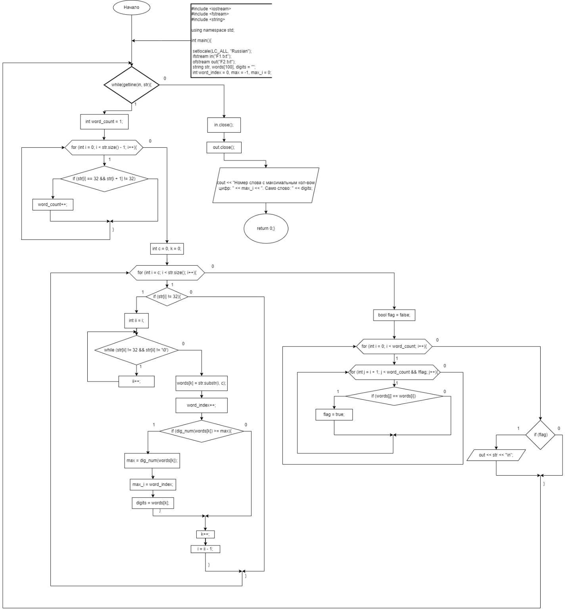

1. Код:

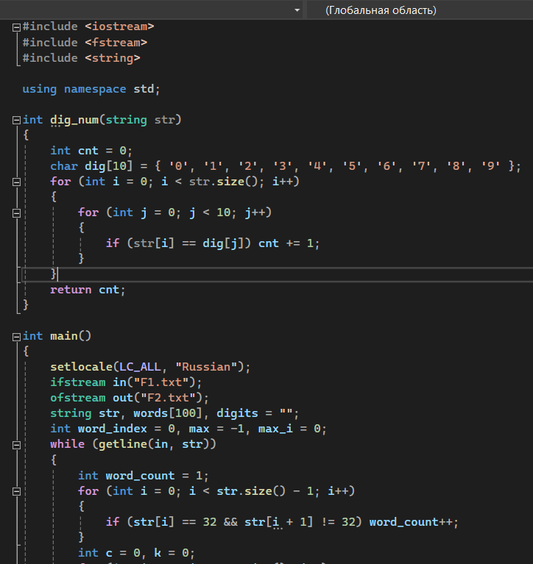

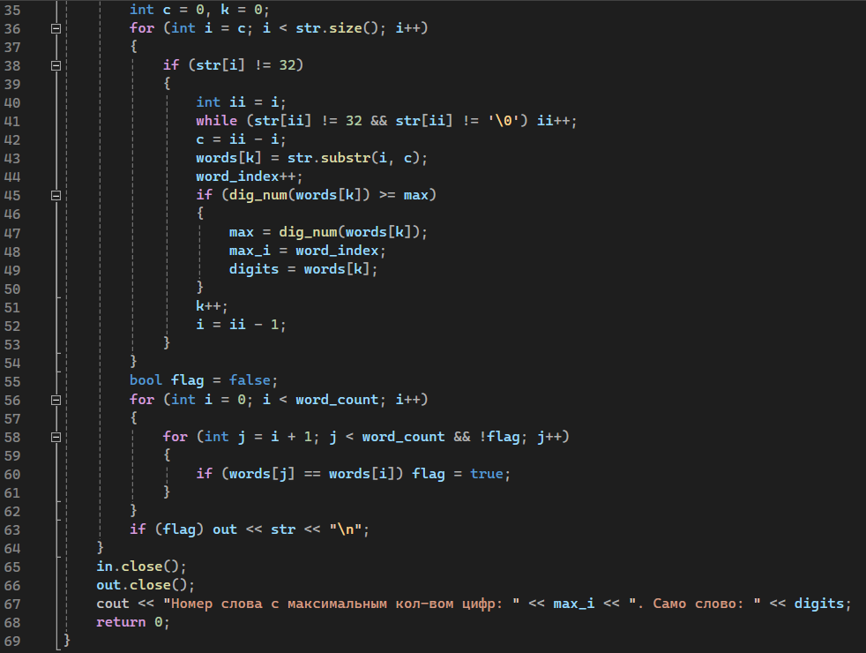

1. Скриншот решения:

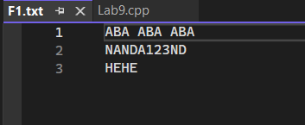

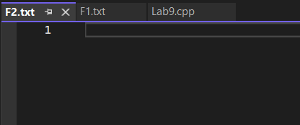

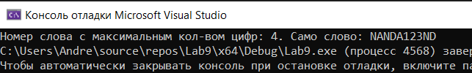

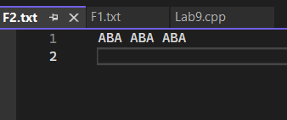

1. Вывод: для работы с файлом необходимо его открыть, а по завершении работы- закрыть. Файловый ввод может полностью или частично заменять ввод “с клавиатуры”. Файлы позволяют хранить информацию на внешних носителях и упрощают работу с данными
2. GitHub:

<https://github.com/Andr0medA007/Labs>